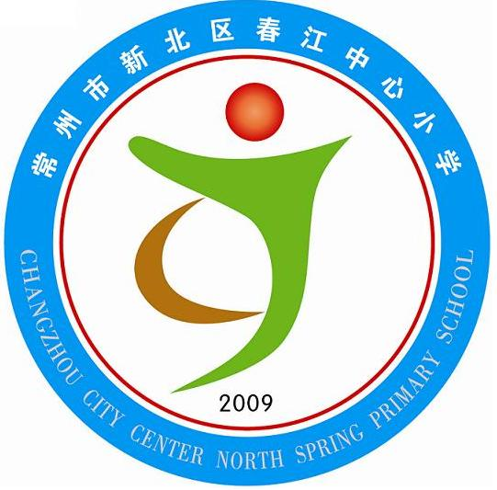
享受如春教育 培育有根新人

春江中心小学心理健康教育工作小结
（2014——2015学年）
一、指导思想
贯彻教育部《关于加强中小学生心理健康教育的若干意见》、省教育厅《江苏省中小学生心理健康教育实施意见》和《常州市推进中小学心理健康教育实施意见》，结合本校心理课题实际情况，促进学校心理健康教育工作科学化、制度化和规范化；遵循学生身心发展规律，开展形式多样的心理健康教育活动，促进学生身心和谐发展。
二、基本原则
根据小学生心理发展特点和身心发展规律，通过各种心理健康教育活动，使学生心理素质逐步得到提高；关注个别差异，根据不同学生的不同需要开展多种形式的教育和辅导，提高他们的心理健康水平。预防、服务和发展相结合，班主任和专职心理教师的科学辅导与学生的主动参与相结合，助人与自助相结合。
三、具体目标
1、注重学生心理健康的维护，提高学生基本素质。
2、重视学生心理行为问题的早期筛查和作好服务工作和必要时转介。
3、重视心理咨询室的常规建设，充分发挥心理咨询室的作用，进一步在全校做好宣传、发动、教育等工作。
4、做好家长辅导学校的心理健康知识讲座。
5、各班充分利用班队会、晨会加强对学生的心理健康教育。
6、尝试和开发学校心理健康教育网站的建设。
7、加强师资培训，不断提高教师专业心理辅导水平。
四、取得成果
在学校领导的重视和关心下，全校教师的支持和帮助下，我校的心理健康教育工作在各层面深入开展，落到实处。学生的心理健康以受到老师、家长以及社会各方面越来越多的关注。心理健康教育工作不仅限于课堂，而且深入到各年级、各班级。通过个别的心理咨询；积极开展家长学校讲座；有主题的学生团体辅导；心理辅导拓展课等多种方式和途径，增强了学生心理健康教育的实效性。

1、通过班队课、晨会课，在学科教学中注重对学生心理健康的教育，激发学生的学习热情，培养学生良好的学习习惯，帮助他们掌握优化的学习策略和方法，提高学习效率。
2、通过个别辅导和团体辅导，增强了学生的自我意识和适应社会能力，消除了他们的心理障碍，使他们处于轻松愉悦的状态之中，大大改善了师生之间、同学之间、孩子与家长之间的人际关系。
3、通过家长学校、讲座向家长提供心理健康教育的常识，提高了家长的教育水平和家长自身心理素质。
4、提高了教师教学和科研水平。心理健康教育，确实给教师带来了一场教育观念和教学方法的革命，许多教师把从心理健康教育中学到的情景体验、角色扮演等活动式、开放式的教学方法，运用到自己的学科教学中，激发了学生的学习兴趣，在提高学生的素质的同时，也提高了教师的教科研水平。

